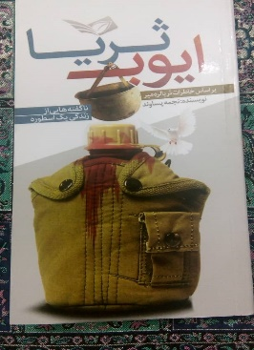

**ایوب ثریا**، این کتاب، بر اساس ناگفته‌هایی از زندگی یک اسطوره و خاطرات ثریا لره‌میر همسر سروان سررشته‌داری نصرت‌الله نوری به رشته تحریر درآمدهاست. نویسنده کتاب، نجمه پساوند است. کتاب در 72 صفحه و با شمارگان 3000 نسخه، در پاییز ۱۳۹۳ توسط انتشارات سوره سبز به زیور طبع آراسته و منتشر شده است. بخشی از این کتاب به این شرح است: صدای پوتین‌هایش روی خاک‌ها و آوار خانه، ثریا را از خواب چنددقیقه‌ای پراند. نصرت پشت در زیرزمین بود تا ثریا پله‌ها را طی کند و به در زیرزمین برسد و قفل آویز پشت در را بردارد. نصرت یکی- دو بار دور حیاط را کورمال‌کورمال دور زد و ویرانه‌های خانه‌ی همسایه‌ها و خانه خودش را برانداز کرد. خبر موشک‌زدن به کرمانشاه را در منطقه شنیده بود. سر نماز ظهر بود. اذان را گفته بودند و نصرت برای گرفتن وضو، راه افتاده بود. حاج‌آقا و بچه‌ها، داخل چادر شده بودند. نصرت می‌ترسید دیر به نماز برسد. وضو کامل نشده بود که هواپیماهای عراقی آمده بودند. صدای موتور هواپیما و بعد هم انفجار. سربلند کرده بود. از چادر محلِ نماز بچه‌ها، چیزی جز دست‌وپاهایی که در هوا پخش‌شده بود، نمانده بود. امدادگرها دویده بودند. سروان نصرت نوری هم به‌سمت چادر دویده بود که بی‌سیم‌چی برایش خبر آورد کرمانشاه، خیابان شریعتی، کوچه شکرالله‌خان را زده‌اند. فرمانده لجستیک بود و باید می‌ماند. نمی‌توانست، دیگر نمی‌توانست. نفهمید خودش را از کنجان‌چم چطور تا کرمانشاه رسانده است. **مآخذ:** پساوند، نجمه، ایوب ثریا، تهران: سوره سبز، 1393.